Pixel là điểm ảnh, là phần tử nhỏ nhất tạo nên một hình ảnh kỹ thuật số. Cứ tưởng tượng một bức tranh khảm được ghép từ hàng ngàn viên đá màu nhỏ xíu; mỗi viên đá đó chính là một pixel.

Và bản chất của màn hình OLED đúng là tập hợp của rất nhiều đèn LED siêu nhỏ (chính là các pixel) có khả năng tự bật/tắt và thay đổi độ sáng một cách độc lập. Nó không cần đèn nền như màn hình LCD, vì mỗi pixel tự nó đã là một nguồn sáng. Khi một pixel cần hiển thị màu đen, nó chỉ đơn giản là tắt hoàn toàn, tạo ra màu đen tuyệt đối.

OLED_WIDTH = 128
OLED_HEIGHT = 64

- Địa chỉ OLED (Trang 19)

Slave address bit (SA0)
SSD1306 has to recognize the slave address before transmitting or receiving any information by the I2C-bus. The device will respond to the slave address following by the slave address bit (“SA0” bit) and the read/write select bit (“R/W#” bit) with the following byte format,

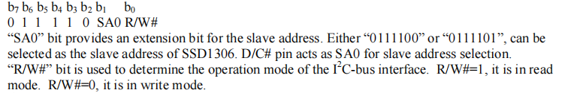
- Địa chỉ là 0x3C theo datasheet trang 19 khi
- Bit b1 được quy định chân D/C# đóng vai trò là SA0 để chọn địa chỉ
- Tại module, chân này nối đất nên SA0 = 0
- Không sử dụng chân b0 vì quy ước 7-bit địa chỉ

011 1100 = 0x3C

- Cấu trúc bộ nhớ GDDRAM (Hình 8-13 trang 25)

- 128 Cột (Column) và 8 Trang (Page): Bộ nhớ 128x64 bit của màn hình không được sắp xếp thành 64 hàng riêng lẻ. Thay vào đó, nó được chia thành 8 "Page", mỗi Page cao 8 hàng pixel.

+ PAGE0 tương ứng với hàng pixel 0-7.
+ PAGE1 tương ứng với hàng pixel 8-15.
...
+ PAGE7 tương ứng với hàng pixel 56-63.

-Segment (SEG) và Common (COM):
+ SEG0 đến SEG127 là các chân điều khiển 128 cột pixel.
+ COM0 đến COM63 là các chân điều khiển 64 hàng pixel.

PAGE 0  (COM 0 -COM 7)  PAGE 1 (COM8-15)  PAGE 2 ..  PAGE 3 ..  PAGE 4 ..  PAGE 5 ..  PAGE 6 ..  PAGE 7 .. | D0  D1  D2  D3  D4  D5  D6  D7 | D0  D1  D2  D3  D4  D5  D6  D7 | D0  D1  D2  D3  D4  D5  D6  D7 | D0  D1  D2  D3  D4  D5  D6  D7 | PAGE 0  (COM63 -COM 56)  PAGE 1 (COM 55-48)  PAGE 2 ..  PAGE 3 ..  PAGE 4 ..  PAGE 5 ..  PAGE 6 ..  PAGE 7 (COM 7 - 0)
 | …
 | …
SEG | 0 | 1 | …. | 127
SEG | 127 | 126 | … | 0

- chữ thường: bth
- chữ đậm: Re_mapping

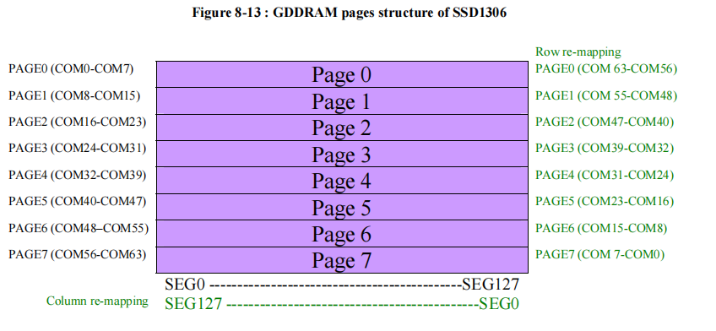

- Cách ghi dữ liệu vào GDDRAM

- Ghi theo từng byte, điều khiển 8 pixel cùng lúc, tức là đang điều khiển 8 byte theo 1 cột và cùng 1 page
- LSB (bit ngoài cùng bên phải) điều khiển pixel trên cùng (D0), MSB dưới cùng (D7)

- Quy trình gửi chuỗi lệnh: page 28

- OLED_SendCommand(0xAE); // Tắt màn hình
- OLED_SendCommand(0x20); OLED_SendCommand(0x00);
// chế độ địa chỉ bộ nhớ 0x00: màn nằm ngang, khi ghi hết đến cột 127 thì nó tự động nhảy xuống page tiếp theo
- OLED_SendCommand(0xB0);
// địa chỉ trang bắtt đầu: B0 -> PAGE 0

4) OLED_SendCommand(0xC8);
// -> ánh xạ lai, COM[N-1] -> COM0, tức là quét từ dưới lên trên

5) OLED_SendCommand(0x00); // lower column -> 0 --> 0000
6) OLED_SendCommand(0x10); // higher column 0x10 --> 0000
// 1 cột chia là 4 bit thấp(vdu X) và cao(vdu Y) --> YYYYXXXX
===> đặt cột bắt đầu từ 0
- OLED_SendCommand(0x40); // table 4
// cho phép cuộn toàn bộ nội dung hay lệch dọc, ==> KO cho cuộn
8) OLED_SendCommand(0x81); OLED_SendCommand(0x7F);
// Độ tương phản: 0x7F = 50%
9) OLED_SendCommand(0xA1);
// cột 0 ứng với seg127, tức là sẽ quét từ phải qua trái

- OLED_SendCommand(0xA6);
// Hiển thị bình thường, 1 sáng, 0 tắt
11) OLED_SendCommand(0xA8); OLED_SendCommand(OLED_HEIGHT - 1);
/*
OLED ko thể bật 1 lúc tất cả 8,192 (128x64) 1 lúc, nên nó sẽ quét từng hàng, mỗi hàng 128 pixel
=> Nó sẽ cần quét đủ 64 hàng = OLED_HEIGHT - 1 = 0 -> 63
*/
12) OLED_SendCommand(0xA4);
// Hiển thị hình ảnh dựa trên nội dung có trong bộ GDDRAM
13) OLED_SendCommand(0xD3); OLED_SendCommand(0x00);
// Độ dịch chuyển theo chiều dọc hay là độ lệch hiển thị
14) OLED_SendCommand(0xD5); OLED_SendCommand(0x80);
// thiết lập tỉ lệ chia, tần số giao động, 8=1000: reset, 0=0000 reset
// 0000 => tỉ lệ chia 1, 1000 tần số dao động TB
15) OLED_SendCommand(0xD9); OLED_SendCommand(0xF1);
/*
Set tgian cho giai đoạn sạc trc
GD1: 0xD9: pixel cần xả hết điện tích còn sót lại
0xF1 = F, 1
GD2: F: Cao nhất, nạp điện áp đến mức F (cần thiết) để sẵn sàng
--> Sạc lâu hơn so vs datasheet (=2) vì cần 15 xung nhịp nạp
GD3: 1: Chip cấp điện để pixel sáng
*/
16) OLED_SendCommand(0xDA); OLED_SendCommand(0x12);
/*
A[4]=0b, Cấu hình chân COM tuần tự
A[4]=1b(RESET), Cấu hình chân COM thay thế
A[5]=0b(RESET), Tắt chức năng ánh xạ lại COM Trái/Phải
A[5]=1b, Bật chức năng ánh xạ lại COM Trái/Phải

==> 1 0 --> 0x12
*/
17) OLED_SendCommand(0xDB); OLED_SendCommand(0x40);
// Mức điện áp nghỉ
18) OLED_SendCommand(0x8D); OLED_SendCommand(0x14);
// bật bơm sạc trong hiển thị
19) OLED_SendCommand(0xAF); // display ON

**********

OLED_SendCommand(0xC8);
OLED_SendCommand(0xA1);
==> phải sang trái, dưới lên trên --> ngược mặc định do

- Lý do:
+ Module OLED vật lý đấu chân COM/SEG ngược so với lý thuyết, nên dữ liệu quét phải “ngược” (--> A1/C8) để hiển thị đúng.
+ Nếu dùng hướng quét “chuẩn” A0/C0, chữ và hình sẽ bị lộn ngược.
+ Nói cách khác, chọn A1/C8 là theo layout vật lý module, để không phải đảo dữ liệu trong phần mềm.

==> Đây là lý do nếu để A0, C0
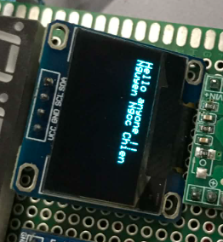

- Về CONTROL BYTE: Quy ước gửi cmd/data

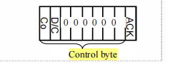

C0 D/C# 0 0 0 0 0 0

+ C0 = 0, thì việc truyền thông tin chứa các byte dữ liệu (mặc định)
+ D/C# = 0 thì gửi lệnh, = 1 thì data (Trang 20);

- Quy tắc vẽ điểm ảnh

- Uint8_t OLED_Buffer[] = 128*64/8 = 1024
=> Tổng buffer có 1024 phần tử, mỗi phần tử độ rộng 8 bit ứng với 1 cột trong 1 page
=> Chia màn thành 8 page, mỗi page cao 8 pixel và dài 128 pixel
=> Buffer[0]: ứng với cột 0, page 0
Vd: 1111 0000 thì LSB (bit 0) ứng với hàng trên, MSB (bit 7) sẽ là hàng dưới
7654 3210
=> Từ 0 - 7: page 0, 8 - 15: page 1, ….

- Chi tiết về hàm UpdateScreen, Puts và Drawpixel và bảng chữ cái

+ UpdateScreen:

void OLED_UpdateScreen(void){
for(uint8_t page = 0 ; page < OLED_HEIGHT / 8 ; page++){
OLED_WriteCommand(0xB0 + page); // bắt đầu từ page ??, (trang 31)
OLED_WriteCommand(0x00); // Set 4 bit thấp về 0 OLED_WriteCommand(0x10); // Set 4 bit cao về 0
for(uint8_t x = 0 ; x < OLED_WIDTH ; x++){
OLED_WriteData(OLED_Buffer[OLED_WIDTH*page + x]);
}
}
}
-> Duyệt từng cột 1, và gửi data

+ Bảng chữ cái ASCII cỡ 5x7: ngang 5, dài 7

Nó sẽ có 5 byte để vẽ nên 1 chữ
Vd: Chữ M gồm 5 byte là: 0x7F, 0x02, 0x0C, 0x02, 0x7F
0x7F = 0111 1111

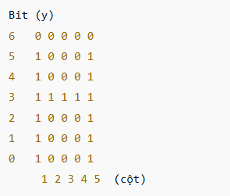

+ DrawPixel: Bật 1 led duy nhất trong 128*64 led

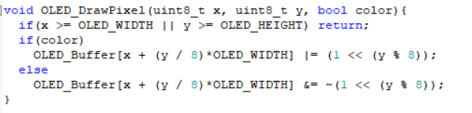

- Color tương ứng muốn hiện hay tắt led
- Bật thì tính xem nó đang page nào (y/8 * width), cột nào (x) -> OR dịch bit đúng vị trí đấy

+ Hàm viết chữ

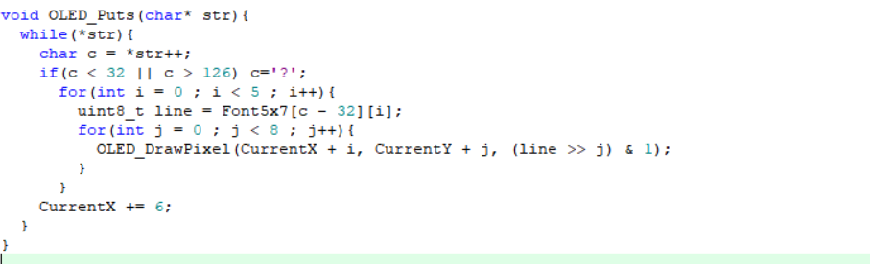

Xét điều kiện vượt quá số ký tự bảng mã
Tiến hành lấy từng byte trong mảnh tạo chữ
Current + x: tọa độ ngang hiện chữ
Current + y: tọa độ dọc hiện chữ

